Начало регистрации 9.30, открытие конференции 10.00.
10.00-10.30. Вступление
Вступительное слово настоятеля храма Вознесения Господня за Серпуховскими воротами, духовника Ольгинского общества протоиерея Константина Татаринцева.
Приветствия:
1. Управление по работе с общественными организациями Синодального отдела по взаимодействию Церкви и общества Московского Патриархата, руководитель протоиерей Димитрий Рощин
2. Союз православных женщин, сопредседатель Правления Нина Борисовна Жукова, канд. ист. наук

Выступления (1-ая часть) 10.30-12.30.
- 10.30-10.45. Гаврилова Ольга Владимировна, председатель Общества во имя святой равноапостольной великой княгини Ольги, член Правления Союза православных женщин; Хижняк Ольга Семеновна, к. филос. н., вед. науч. сотр. Государственного музея истории религии, С.-Петербург. Праздничные торжества в связи с 1050-летием памяти равноапостольной великой княгини Ольги: обзор событий и некоторые итоги
- 10.45-11.00. Мелехова Галина Николаевна, к. ист. н., зав. Учебно-методическим кабинетом Николо-Угрешской духовной семинарии. О праздновании 1050-летия блаженной кончины равноапостольной великой княгини Ольги в Храме Христа Спасителя
- 11.00-11.15 Опиок Наталья Николаевна, скульптор, почетный член Российской академии художеств, автор памятника святой Ольге в Москве. Создание первого памятника равноапостольной княгине Ольге
- 11.15-11.30. Ананьина Галина Васильевна, к. ист. н., президент Женского православного патриотического общества, член Правления Союза православных женщин. Образ святой княгини Ольги в монументальном искусстве
- 11.30-11.45. Протоиерей Дмитрий Кузнецов, клирик храма Всех Святых г. Луганска, магистр теологии. учитель внеурочной деятельности Луганской СОШ № 27 имени княгини Ольги; Кузнецова Наталья Сергеевна, зам. директора по экспериментальной работе Луганской СОШ № 27 имени княгини Ольги, преподаватель предмета «Основы православной культуры» Прославление имени святой равноапостольной великой княгини Ольги в городе Луганске
- 11.45-12.00 Кирюхина Вера Алексеевна, заведующая музеем «Князь Пожарский в истории России». Деятельность равноапостольной княгини Ольги в контексте исторического процесса IX-XII вв.
- 12.00-12.30. Протоиерей Константин Татаринцев, настоятель храма Вознесения Господня за Серпуховскими воротами; Касьянова Наталья Алексеевна, режиссер, сценарист. Фильм «От реки Великой – душа великая. Святая равноапостольная великая княгиня Ольга»
11.15-11.30. Дискуссия
12.45-13.30. Перерыв. Общее фотографирование. Чай, кофе.
Выступления (2-ая часть) 13.30-15.45.
- 13.30-13.45. Макарова Елена Владимировна, к. пед. н., доцент кафедры Педагогики и методики начального образования Православного Свято-Тихоновского государственного университета. Тексты материнского молитвослова как школа нравственности
- 13.45-14.00. Тузова Ольга Антоновна, преподаватель кафедры церковного служения Института святого апостола Иоанна Богослова Российского православного университета, религиовед. По заветам святой княгини Ольги: женщины-правительницы в истории России
- 14.00-14.15. Никитина Ольга Александровна, канд. филол. наук, методист Дома детского творчества, педагог дополнительного образования, город Кашин Тверской области. Небесные покровители города Кашина святые Михаил Тверской и Анна Кашинская — потомки равноапостольной княгини Ольги
- 14.15-14.30. Соколовская Ольга Владимировна, д. ист. н., вед. науч. сотр. Института славяноведения РАН. Греческая королева великая княжна Ольга Константиновна Романова — русским морякам
- 14.30.-14.45. Энеева Наталья Тимуровна, канд. искусств., ст. сотрудник ИВИ РАН. Игуменья Ольга (Слёзкина) – настоятельница Покровского монастыря в Бюсси-ан-От
- 14.45-15.00. Полукеев Николай Олегович, координатор инициативной группы «Сохраним Ольгинскую больницу и парк» История больницы имени св. княгини Ольги в Москве
- 15.00-15.30. Галицкий Антон Степанович, к. пед. н., доцент кафедры педагогики и педагогической психологии С.-Петербургского государственного университета. Утренняя Заря: фрагменты фестиваля Святой равноапостольной княгини Ольги
15.30-15.45. Дискуссия
15.45-16.00. Подведение итогов, закрытие конференции.
Заключительное слово протоиерея Константина Татаринцева

Общество во имя святой равноапостольной великой княгини Ольги
Приход храма Вознесения Господня за Серпуховскими воротами г. Москвы
Международная общественная организация «Союз православных женщин»

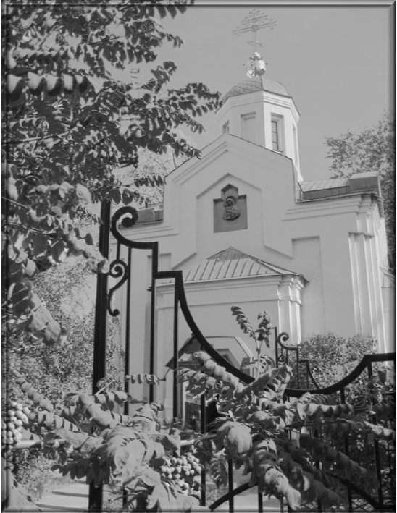
Научно-практическая конференция
XII ОЛЬГИНСКИЕ ЧТЕНИЯ
ДУХОВНОЕ НАСЛЕДИЕ
РАВНОАПОСТОЛЬНОЙ ВЕЛИКОЙ КНЯГИНИ РОССИЙСКОЙ ОЛЬГИ.
16 ноября 2019 года. Осенняя сессия.

